УТВЕРЖДАЮ:
Приказом № -ОД
от « » июля 2016 года
и.о. директора МБУ «Городской центр
отдыха и туризма»
__________________Н.А. Грязнов

Положение о проведении скального фестиваля
« Арктическая вертикаль»

1. Общие положения фестиваля.
1.1. Горный фестиваль «Арктическая вертикаль» (далее - фестиваль) проводится муниципальным бюджетным учреждением «Городской центр отдыха и туризма» совместно с альпинистским клубом г. Воркуты «Арктик Альп».
1.2 Фестиваль проводиться в рамках выполнения муниципального задания на 2016год в части выполнения работ по организации мероприятия.
1.3. Положение о горном фестивале (далее – положение) определяет цели и задачи, содержание и категории участников, порядок и сроки проведения, форму и условия участия, процедуру подведения итогов фестиваля.

2. Цель и задачи.
2.1. Цель фестиваля: развитие внутреннего туризма.
2.2. Задачи фестиваля:
- популяризация скалолазания и альпинизма, как оздоровительного вида активного отдыха;
- обмен опытом между участниками в совершенствовании навыков скалолазания и альпинизма, формирование традиции любительских мероприятий, исследовании горных и скальных районов;
- пропаганда бережного отношения к окружающей среде.

3. Участники фестиваля.
3.1. К участию в фестивале допускаются лица не моложе 18 лет. Участники моложе 18 лет допускаются только с письменного разрешения (приложение №3) родителей или законных представителей.
3.2. Участие в фестивале индивидуальное и групповое.

4. Регламент проведения фестиваля.
4.1. Дата и место проведения фестиваля:
- дата 23-24 июля 2016года.
- место: скальные массивы ручья «Изьюрвож» в 5 км от поселка Северный.
4.2. К участию в фестивале допускаются участники 18 летнего возраста, имеющие разный опыт, знания и умения в скалолазании и горовосхождениях, а также все любители активного опыта на природе. Участники моложе 18 лет допускаются только с письменного разрешения (приложение №3) родителей или законных представителей.

4.3. Прием индивидуальных (приложение № 1) заявок, от участников производится до 22 июля 2016 года по адресу: г. Воркута, ул. Шахтерская Набережная, д. 14, МБУ «Городской центр отдыха и туризма», т. 6-53-93, e-mail: centrot11@mail.ru.

4.4. Организационное собрание состоится 20 июля 2016г. Главный судья - Серяков Сергей Валентинович.

4.5. Программа фестиваля
23.07.2016
- 11 -00 – заезд участников, ознакомление с местом проведения фестиваля, инструктаж участников по технике безопасности, установка палаточного лагеря;
- 13 -00– проведение практических занятий на скальном рельефе;
- 19 -00– ужин;
- 20 -00– конкурс - концерт туристской песни.

24.07.2016
- 08 -00 – подъем, завтрак;
- 11 -00 – прохождение спортивной полосы препятствий (спуск, подъем по веревке, подъем свободным лазанием по скале, траверс скального участка, навесная переправа через ручей);
- 15 -00 – конкурс- «Вязка узлов»;
- 16 -00 – подведение итогов, награждение победителей.

5. Правила проведения фестиваля.
5.1. Фестиваль проводится в два дня.
5.2. участникам фестиваля необходимо иметь каски, страховочные системы, усы самостраховки, спусковые устройства, жумар, 3 карабина. Недостающее снаряжение предоставляется организаторами фестиваля. Снаряжением для бивуака и ночлега (газовое оборудование, примусы, посуду для приготовления пищи, емкости для питьевой воды, коврики спальники, палатка) участники обеспечивают себя самостоятельно.

6 Безопасность.
6.1. Ответственность за квалификацию судей и безопасность применяемого судейского снаряжения несут проводящие организации.
6.2. Ответственность за соответствие подготовки участников требованиям дистанций несут сами участники фестиваля.

7. Ответственность.
7.1. Организаторы не несут ответственность за жизнь и здоровье участников и не выплачивают никаких компенсаций, в связи с возможным вредом для здоровья, который может быть причинен им во время проведения фестиваля. Незнание участниками данного пункта положения не освобождает их от полной ответственности за свое здоровье и жизнь.
7.2. Организаторы не несут ответственность за убытки и ущерб, причиненный участникам, их имуществу.
7.3. Принятие участия в мероприятии означает согласие со всеми пунктами данного положения.
7.4. Все участники подписывают отказ от претензий к организаторам фестиваля (приложение № 2).

8. Финансирование.
8.1. Расходы по проведению фестиваля возлагаются непосредственно на участников.

Справочная информация:
телефон для справок 6-53-93, 8-912-177-28-26 (Сергей Валентинович).

9. Как добраться.
9.1. По кольцу за поселком Северный поворот на воинскую часть, за трубопроводом поворот налево, далее вдоль золоотвала. 1 вариант по вездеходному следу, 2 вариант от автомобильного моста вдоль ручья.

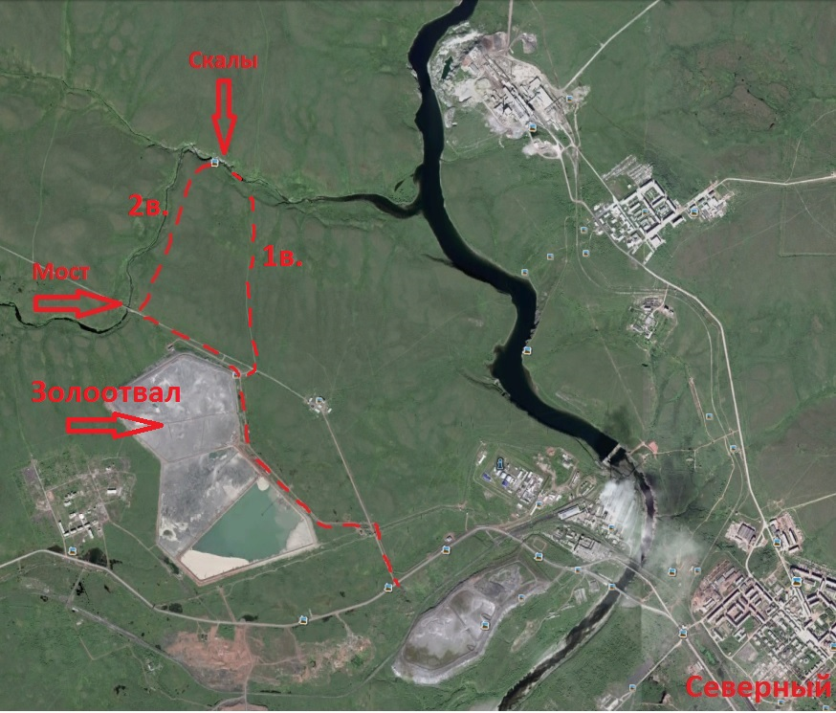
Схема маршрута к скалам.

Приложение 1
к Положению
Заявка
на участие в скальном фестивале
«Арктическая вертикаль»

Фамилия, имя, отчество ________________________________________________________
Дата рождения (число, месяц, год) _______________________________________________
Телефон для контактов (сотовый, домашний, рабочий)
_____________________________________________________________________________

_____________________ _________________
(дата) (подпись)

Приложение 2
к Положению

Отказ от претензий.

Я, ___________________________________________________ знаю о потенциальной травмоопасности, официально принимаю на себя всю ответственность за безопасность во время участия в скальном фестивале.
Участие в скальном фестивале «Арктическая вертикаль» в период с 23.07.2016 по 24.07.2016 принимаю осознано и добровольно, ответственность за свою жизнь и здоровье возлагаю на себя.

_____________________ _________________
(дата) (подпись)

Приложение 3 к Положению
Разрешение
на участие в скальном фестивале
«Арктическая вертикаль»
Фамилия, имя, отчество родителя, законного представителя, даю свое согласие на участие своего ребенка_______________________________________________________________________

Дата рождения ребенка (число, месяц, год)_________________________________________

Место учебы__________________________________________________________________
Почтовый адрес местожительства _____________________________________________________________________________
Телефон для контактов (сотовый, домашний, рабочий) _____________________________________________________________________________

_____________________ _________________
(дата) (подпись)

